СОВЕТ ДЕПУТАТОВ
МУНИЦИПАЛЬНОГО ОКРУГА
ЧЕРТАНОВО ЮЖНОЕ
РЕШЕНИЕ

15.03.2022 № 01-03-23/22
О согласовании установки ограждающих устройств на придомовой территории по адресу: Москва, Варшавское шоссе, д. 168

На основании пункта 5 части 2 статьи 1 Закона города Москвы от 11 июля 2012 года № 39 «О наделении органов местного самоуправления муниципальных округов в городе Москве отдельными полномочиями города Москвы» и постановления Правительства Москвы от 2 июля 2013 г. N 428-ПП "О порядке установки ограждений на придомовых территориях в городе Москве", рассмотрев обращение уполномоченного лица и решение общего собрания собственников помещений в многоквартирном доме по адресу: Москва, Варшавское шоссе, д. 168 Совет депутатов муниципального округа Чертаново Южное РЕШИЛ:
- Согласовать установку ограждающих устройств на придомовой территории по адресу: Москва, Варшавское шоссе, д. 168 согласно приложения.
- Направить настоящее решение в Департамент территориальных органов исполнительной власти города Москвы в течение трех дней с момента принятия решения.
- Опубликовать настоящее решение в бюллетене «Московский муниципальный вестник» и на сайте муниципального округа Чертаново Южное.
- Контроль за исполнением настоящего решения возложить на главу муниципального округа Чертаново Южное Новикова А.А.

Глава муниципального округа
Чертаново Южное А.А. Новиков

Приложение к решению Совета депутатов муниципального округа Чертаново Южное от 15 марта 2022 года
№ 01-03-23/22

Схема установки ограждающих устройств на придомовой территории по адресу: Москва, Варшавское шоссе, д. 168

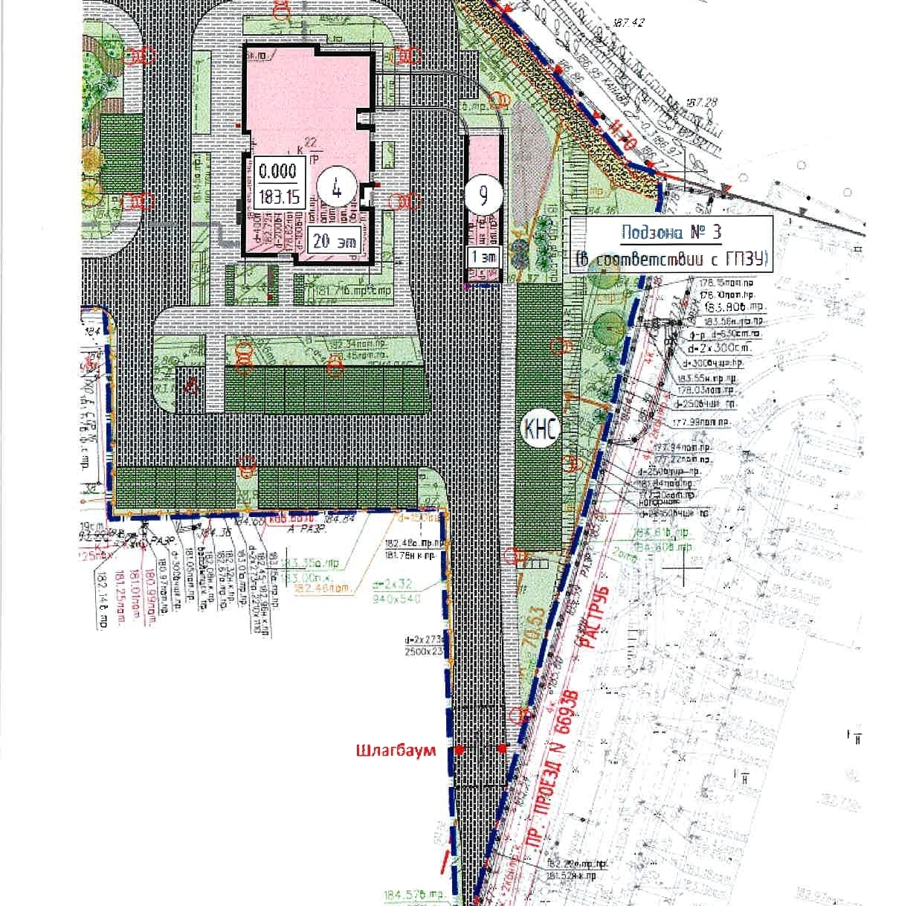
Техническая характеристика: Came Gard3750 с островом без бортового камня, не более 600мм, длина стрелы 3,5 м без разделительных стоек.

